**一.区块链发展与学界研究概述**

学界对于区块链的研究正从数字货币拓展到金融、商业、民生、政务等多个领域。2016年3月，袁勇、王飞跃在《区块链技术发展现状与展望》中较为系统地阐释了区块链技术的整体架构和发展现状，并对区块链的未来应用提出了展望，其中提到：区块链是以比特币为代表的数字加密货币体系的核心支撑技术，其核心优势是去中心化，能够通过运用数据加密、时间戳、分布式共识和经济激励等手段，在节点无需互相信任的分布式系统中实现基于去中心化信用的点对点交易、协调与协作，从而为解决中心化机构普遍存在的高成本、低效率和数据存储不安全等问题提供了解决方案。袁勇等人也指出，区块链技术具有去中心化、时序数据、集体维护、可编程和安全可信等特点,特别适合构建可编程的货币系统、金融系统乃至宏观社会系统，引起政府部门、金融机构、科技企业和资本市场的高度重视与广泛关注。

整体来看，目前国内外针对区块链的研究可以粗略分为两部分，即区块链的技术研究和区块链的应用研究。技术层面，作为一门交叉学科,区块链涉及密码学应用（加密算法、数字签名、隐私传输等）、分布式系统（共识机制、体系构架）、计算机网络（P2P架构）、数据库以及编程（智能合约）等。在这些技术领域陆续产生了很多研究热点与细分方向，均取得了不错的成绩，但目前仍有众多技术难题亟待攻克。应用层面，国内外学者都进行了广泛的研究。我国一直较为重视区块链的实际应用价值，在区块链应用研究方面具有一定的优势。在2019年“1024会议”和2020年将区块链列入“新基建”之后，国内各个领域的学者开始在各个可能的方向积极探索区块链的应用价值，并开展可行性探讨、应用场景设计、应用测评与优化等多层次的研究，取得了较为丰硕的成果。

**二.期刊文章中区块链研究现状概况**

（一）期刊库内区块链文章概况



如图所示，中国知网收录核心期刊中，中财首篇区块链研究论文发表于2016年，这一年共发表了3篇，在此之前区块链尚未得到中财学子的关注。而后，区块链的相关论文在2017年发表了13篇，在2018年发表了26篇，在2019年发表达37篇之高，在2020年发表了34篇，至今已经发布了113篇论文。从文献发文量可以看出，我财区块链研究的论文发表数量经历了增加期和平稳期。在2016到2019年呈现明显增长态势，每年保持10篇左右增加数，2020年发文数也维持在34篇之高。由此可见，区块链研究得到了中财学子的重视，热度不断上升至今热度不减。

从学科分布角度来看，经济与管理科学占比高达70.8%，体现区块链经济领域应用场景的核心地位，信息科技学科区块链相关文章覆盖了差不多50%，可以看出区块链的技术特性，而社会科学学科相关文章占比较少。

从发文作者来看，朱建明、邓建鹏是区块链研究领域的核心作者。发文量在5篇以上的有朱建明（16篇）、邓建鹏（15篇）、吴桐（8篇）、黄霞（6篇）。对论文发布作者进行可视化分析，可了解论文作者之间合作密度。从发文作者网络合作图来看，区块链领域的研究呈现扩散度大，集中度小的模式，且核心作者的和其他学者的合作关系较为密切。

（二）区块链研究现状与特点

在发表的全部论文中，本文选取了被引数大于等于15次，下载数大于等于944次的文章共20篇进行分析。

|  |  |  |  |  |  |  |
| --- | --- | --- | --- | --- | --- | --- |
| 序号 | 篇名 | 作者 | 刊名 | 发表时间 | 被引 | 下载 |
| 1 | 基于区块链的供应链动态多中心协同认证模型. | 朱建明;付永贵 | 网络与信息安全学报 | 2016/1/15 | 97 | 5505 |
| 2 | 区块链视角下的B2C电商平台产品信息追溯和防伪模型 | 丁庆洋;朱建明 | 中国流通经济 | 2017/12/11 | 73 | 5943 |
| 3 | 数字货币理论与实践研究进展 | 李建军;朱烨辰 | 经济学动态 | 2017/10/18 | 55 | 4668 |
| 4 | 区块链应用研究进展 | 朱建明;付永贵 | 科技导报 | 2017/7/13 | 44 | 2482 |
| 5 | 基于区块链的个人隐私保护机制 | 章宁;钟珊 | 计算机应用 | 2017/10/10 | 42 | 2299 |
| 6 | 基于区块链技术的税务管控路径研究 | 董志学;张义军;宋涛 | 税务研究 | 2018/4/1 | 37 | 2029 |
| 7 | 区块链技术在税收治理中的机遇与挑战 | 贾宜正;章荩今 | 会计之友 | 2018/1/30 | 34 | 2189 |
| 8 | 大数据背景下的税收治理问题研究 | 贾宜正;刘建;谷文辉;高瑞 | 税收经济研究 | 2017/11/29 | 30 | 1392 |
| 9 | 应用区块链的数据访问控制与共享模型 | 王秀利;江晓舟;李洋 | 软件学报 | 2019/3/27 | 28 | 1818 |
| 10 | 监管科技(Suptech):内涵、运用与发展趋势研究 | 何海锋;银丹妮;刘元兴 | 金融监管研究 | 2018/10/25 | 28 | 1116 |
| 11 | 区块链在监管科技领域的实践与探索改进 | 黄震 | 人民论坛·学术前沿 | 2018/7/17 | 27 | 1094 |
| 12 | 区块链在金融领域的应用：理论依据、现实困境与破解策略 | 张礼卿;吴桐 | 改革 | 2019/11/12 | 25 | 3856 |
| 13 | 区块链的规范监管:困境和出路 | 邓建鹏 | 财经法学 | 2019/5/15 | 21 | 1699 |
| 14 | 基于区块链技术的慈善应用模式与平台 | 李琪;李勍;朱建明;关晓瑶;王慧 | 计算机应用 | 2017/12/20 | 21 | 1471 |
| 15 | 区块链技术在税收领域的应用:功能补拓、实践观照与问题前瞻 | 曹明星;蒋安琦;刘奇超 | 国际税收 | 2018/5/9 | 19 | 1112 |
| 16 | 基于区块链的财务共享模式及其效益分析 | 朱建明;郝奕博;宋彪 | 经济问题 | 2019/9/24 | 18 | 2718 |
| 17 | 区块链金融监管与治理新维度 | 吴桐;李铭 | 财经科学 | 2019/11/30 | 16 | 1251 |
| 18 | 区块链和金融的融合发展研究 | 吴桐;李家骐 | 金融监管研究 | 2018/12/25 | 16 | 912 |
| 19 | 基于区块链技术的新型分层数字图书馆体系架构 | 高胜;朱建明 | 图书情报工作 | 2018/12/20 | 16 | 671 |
| 20 | 监管沙盒的国际实践及其启示 | 邓建鹏;李雪宁 | 陕西师范大学学报(哲学社会科学版) | 2019/9/15 | 15 | 944 |

1.高引文章中应用类居多

被引数最多的两篇介绍的是基于区块链技术的供应链多中心协同认证模型和区块链视角下的B2B电商平台产品信息追溯及防伪模型，均围绕核心企业讨论了从生产到交易过程中互联网技术以及大数据驱动在提供信息服务、商务交易等方面中发挥的重要作用。这些被引数较高的文章集中出现在2016年到2017年，处于区块链研究的早期，也是借着2016年区块链“应用元年”的态势我财对区块链的关注度逐渐升高。在全球供应链环境下，单纯的手工手段供应链已经无法满足企业管理需求，解决上下游供应链之间存在的各种缺陷，提升电商信息管理水平，是企业竞争的关键。所以在2016年有关供应链模型的基础上出现了2017年有关B2B电商模型的论述。这一开端体现了我财学子具有突破性的区块链基础创新，能结合时代潮流。

在随后几年里，文章还是以区块链应用为主，综述类占少数，应用领域涉及个人隐私、税务、访问控制、金融、监管、图书馆管理等，较为广泛，体现我财学子独特的创新思维和敏锐的洞察力。

2.经济和计算机类期刊录用区块链文章较多

从收录的期刊来看，区块链相关文章多发表于计算机应用、软件、税收、财经类期刊上，进一步印证了区块链经济领域应用场景的核心地位以及区块链相关文章对涉及计算机软件与应用的结论，同时体现我财的学科交叉特色。随着区块链的普及语发展，各领域的重要期刊都开始收录区块链相关文章，像《图书情报工作》《陕西师范大学学报》等。但是仍未出现专门针对区块链且具有影响力的期刊，这对区块链学术成果的积淀不是很有利。

从检测结果来看，期刊中很多文章的发表都是基金项目成果的一部分。在区块链相关文章中，有20多篇涉及国家自然科学基金和国家社会科学基金，还有一些收到了教育部、北京市、内蒙古自治区等机构的支持，体现出了国家对区块链技术与应用的高度重视，可见区块链领域研究势头趋好。

3.中财在区块链相关领域研究中较为活跃

在区块链论文发文量排名前20的机构中就有中财的身影，我校也是国内较早开设区块链相关课程的高校，研究氛围较为浓厚。

**三.区块链研究热点及演化的洞察**

（一） 研究方向紧跟时代变化，契合业界热点

首先，将2015年至2020年中央财经大学的区块链相关文章进行聚类分析，并用关键词聚类网络和时间线聚类来阐释中央财经大学区块链研究热点的变化。

图一中，各节点代表文章中的关键词，节点间的连线代表两个关键词在一篇文章中共同出现，连线的粗细表示共同出现次数的多少。当一部分关键词频繁共同出现或仅与特定关键词共同出现时，就可以认为这些关键词同属于一个主题、同属于一个研究分支，便可归为一个聚类，其中最能代表该聚类的词（一般是出现频次最高的）以聚类标签（#x）的形式呈现。

再将各分支聚类与研究时间结合，就得到图二的时间线聚类。其中，每条线代表一个研究分支聚类（#x），从左至右是不同研究分支的演进，不同年份的研究用不同颜色的线条标出。

总体上看，中央财经大学对区块链的研究主要涉及技术，应用、法律三方面，研究重点逐渐向应用转移。在形成的六个聚类中，#1区块链与#3共识机制主要与区块链技术基础相关，#0数字货币、#5信联网、#4创新则属于区块链的应用，而#2ICO则主要是对法律层面的研究。在关于区块链应用的研究方面，又主要以共享经济、数字货币等区块链与金融经济结合的应用为主，以区块链与媒体、网络安全等结合的应用为辅。

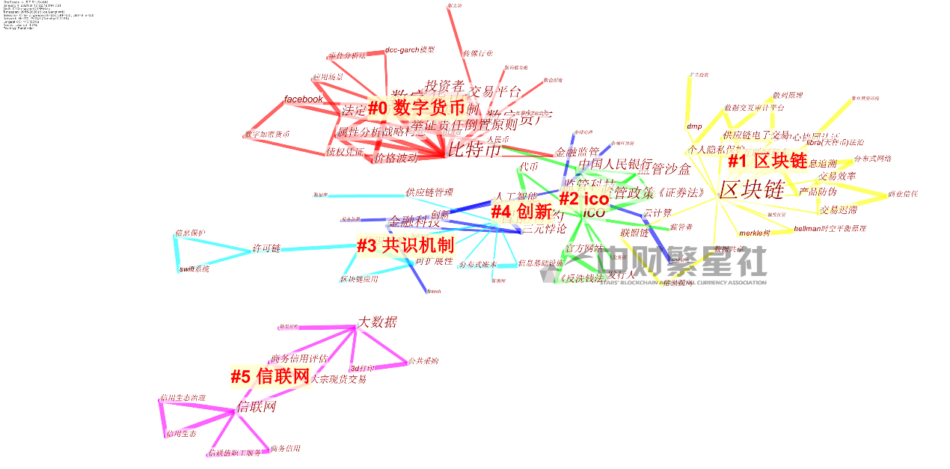

图一 中央财经大学区块链研究关键词聚类网络

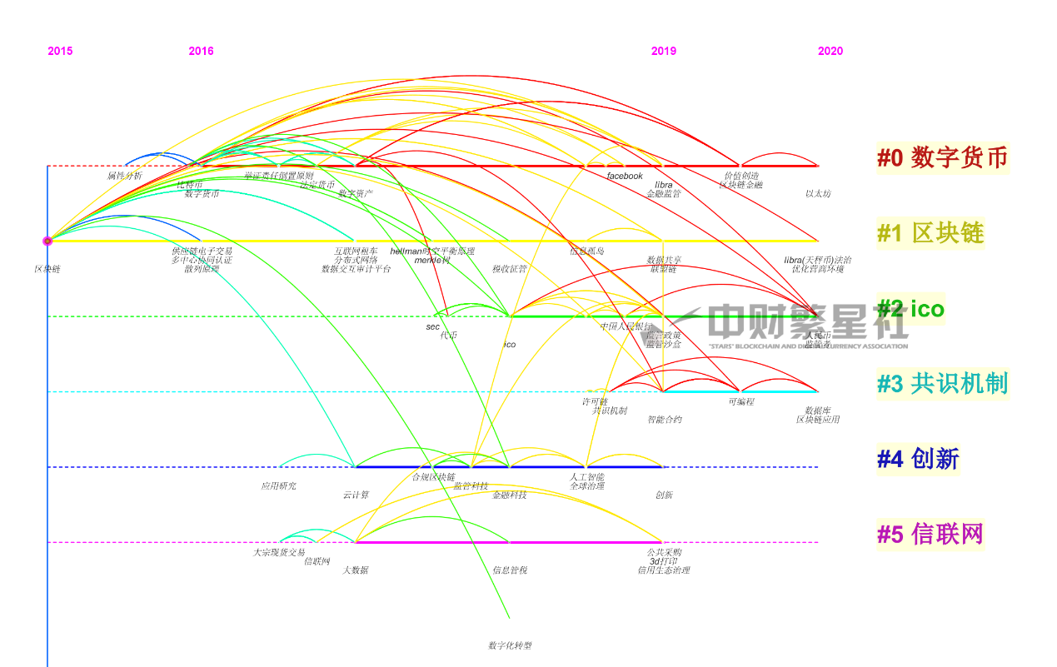

图二 时间线聚类

根据时间线聚类逐年分析每一年的研究热点看出，中央财经大学在区块链领域的研究契合业界热点，紧跟行业变化。

2016年，区块链被写入“十三五”国家信息化规划，中央财经大学也紧跟业界步伐，以比特币为切入点，开启了对区块链的研究。这一时期发表的区块链相关文章数量较少，仅有三篇，主题主要是区块链的风险以及区块链与金融结合的设想。

2017年，中国人民银行领衔网信办等七部委发布《关于防范代币发行融资风险的公告》，指出代币发行融资本质上是一种未经批准的非法公开融资行为，并在国内禁止了Ico（首次币发行）。中央财经大学也相应进行了Ico以及区块链法律相关的研究。除此以外，在#3共识机制与#4中的金融科技创新方面的研究也有所进展。可以看出，早期与区块链相关的研究主要集中在技术与法律领域，而关于区块链在金融经济领域的应用由最初的设想逐渐细化，出现了数字货币、共享经济相关的研究。此时区块链金融的概念才刚刚诞生，中央财经大学也在这一年创设了金融科技系。

2018年，中央财经大学的研究热点在以Ico为线索探究区块链法律法规法律与区块链监管模式的同时，在区块链应用方面的研究也进一步拓展到了税收、征信、保险、银行、电子商务等多个领域。在技术层面，2018年的研究紧贴学界研究热点，开启了关于数据共享的研究。

在2019年，关于Ico的研究明显减少，研究领域进一步拓宽。2019年，金融科技成为了继互联网金融、数字金融等概念后，对金融和信息技术交叉领域一个新的定义。学界对于金融科技的内涵也基本达成共识，人工智能、区块链、云计算、大数据（ABCD）作为金融科技的主要技术，被寄予了创新、变革传统金融行业的厚望。相应的，在区块链应用方面，中央财经大学也拓展了在#4金融科技创新与#5信联网领域的研究，也将区块链的应用拓展到媒体、证券法律、会计、保险等多个领域。2019、2020年，“数字货币”（#0）取代“比特币”“虚拟货币”成为了新的研究重点，Libra的发行以及各国在央行数字货币方面的频繁布局都引起了学界的重视。而在2019年，中央财经大学也增多了关于Libra的研究与思考。同时关于区块链规范监管的研究也进一步深入。在区块链技术方面，关于3#共识机制的研究数量明显增多，并进一步聚焦于数据共享领域。

2020年，根据时间线聚类图可以看出，中央财经大学关于区块链的文章在之前已经涉及的监管、信联网、金融科技创新、税收、保险领域均有增长，特别是数字货币领域。关于区块链在金融与数字经济领域的应用也有了更多的研究。

（二）研究领域不断拓展，逐步形成以金融经济、信息科技、法律为核心，其他学科为分支的研究体系

1. 学科分布

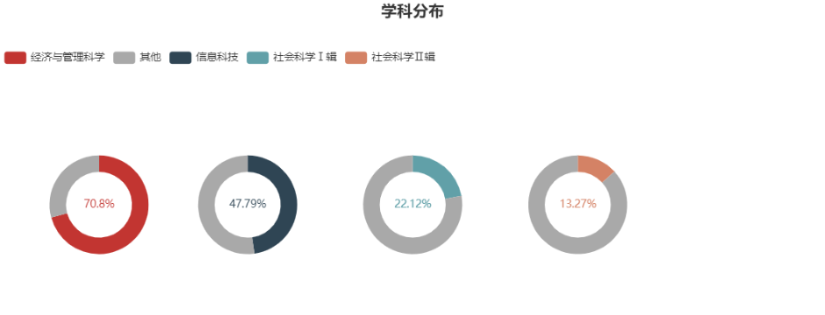

图三 中央财经大学区块链研究的学科分布

从图三中可以看出，与区块链研究相结合的学科主要为经济学与管理学，占70.8%，而与区块链技术（共识机制、P2P）与信息安全等相关的学科：信息科技也占了近半数。同时，区块链在法律等社会科学学科领域的研究也占较大比例。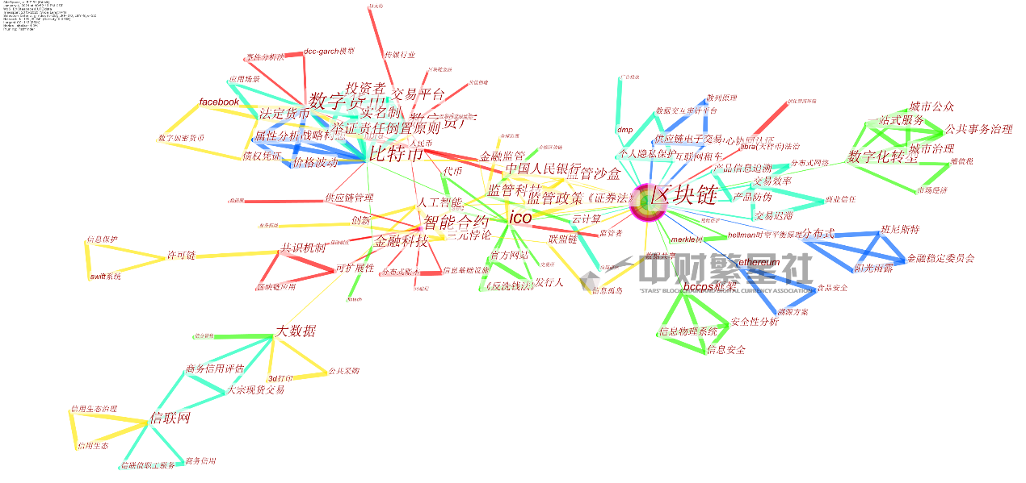

图四 中央财经大学研究网络覆盖图

从图四中可以看出，中央财经大学对区块链的研究可以分为区块链技术、区块

链应用、区块链法律三条主线。其中对区块链技术的研究主要集中于基础技术以及区块链技术与信息安全风险问题；对区块链应用的研究主要集中于金融经济，包括区块链在金融行业中的创新运用、区块链带来的共享经济问题，并向媒体和信联网拓展；对区块链法律的研究主要集中于区块链监管以及区块链对证券市场监管的影响。

从重要学者角度来看，也围绕上述三个主题形成了三个主要的研究团队：以朱建明、高胜等学者为代表的区块链信息技术团队，以张礼卿、吴桐等学者为代表的区块链金融与数字货币研究团队和以黄震、邓建鹏等学者为核心的区块链法律研究团队。

图四为区块链整体研究网络覆盖图。由图四分析出区块链研究时间线聚类中各分支关键词如下表：

|  |  |  |
| --- | --- | --- |
| **分类** | **所属主题** | **关键词** |
| **区块链技术** | 基础技术 | 智能合约、共识机制、供应链管理、分布式账本、信息基础设施、可拓展性、许可链 |
| 安全技术 | 信息安全、个人隐私保护、merkle树、产品信息追溯 |
| **区块链应用** | 金融经济 | 数字货币、比特币、交易平台、法定货币、价格波动、数字资产、libra |
| 信联网、大数据、商务信用评估、信用生态、信用生态治理 |
| 数字化转型、增值税、一站式服务 |
| **区块链法律** | 监管政策 | Ico、监管科技、监管沙盒、金融监管、《证券法》 |

表一 中央财经大学区块链研究网络关键词

从表中可以看出，中央财经大学在区块链方面的研究较为集中，在区块链技术中，基础理论和安全技术、隐私保护是重点；在区块链应用中，共享经济、数字货币层面取得了一定的成果。

2. 作者分布

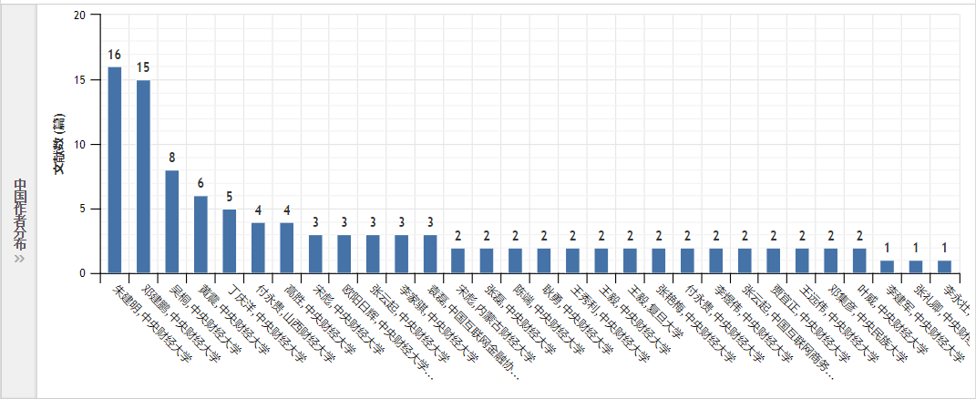

表二 中央财经大学区块链研究作者分布

从表中可以看出不同作者的发文数量。发文数量在5篇以上的作者有朱建明（16篇）、邓建鹏（15篇）、吴桐（8篇）、黄震（6篇）。其中，朱建明任教育部互联网应用创新开放平台联盟常务理事，信息系统协会中国分会（CNAIS）理事，中国计算机学会高级会员、信息保密专委会委员、体系结构专委会委员，中国通信学会高级会员等职；邓建鹏任中央财经大学法学院教授，博士生导师、金融科技法治研究中心主任；吴桐任CECBC区块链专委会副主任、数字经济商学院院长，数字资产研究院学术技术委员会委员，伏羲智库研究员等职。

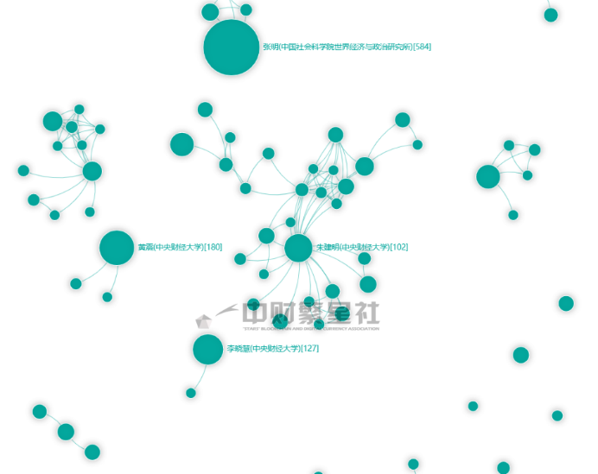

同时，从图五可以看出，各位主要作者在研究领域中均有一定合作，但跨领域的研究合作数量较少，研究相对分散。

支持基金：

